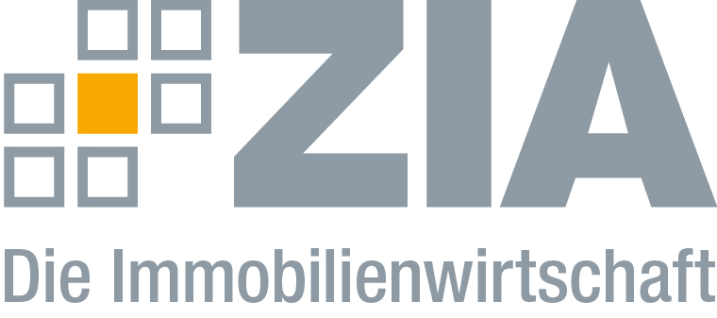

Pressemitteilung

ZIA schließt Integration des bsi zum 1. Januar 2018 ab
- Fortführung der Aktivitäten der bsi-Arbeitsgruppen in den Strukturen des ZIA
- bsi-Akademie wird zur ZIA-Akademie
Berlin, 14.12.2017 – Der ZIA Zentraler Immobilien Ausschuss, Spitzenverband der Immobilienwirtschaft, schließt zum 1. Januar 2018 die Integration des bsi Bundesverbands Sachwerte und Investmentvermögen ab. Zu diesem Zeitpunkt treten nahezu alle Mitgliedsunternehmen des bsi, die bislang noch kein ZIA-Mitglied waren, im Verband ein. Zudem werden alle Mitarbeiterinnen und Mitarbeiter des Sachwerteverbands im ZIA weiterbeschäftigt. „Die Integration des bsi ist ein Meilenstein unserer Entwicklung. Durch die Aufnahme der neuen Mitglieder und Mitarbeiterinnen sowie Mitarbeiter können wir unsere Expertise im Bereich Investitionskapital spürbar ausbauen. Die bisherigen Aktivitäten des Sachwerteverbands implementieren wir in unserer Arbeit und unseren Strukturen“, erklärt Dr. Andreas Mattner, Präsident des ZIA Zentraler Immobilien Ausschuss e.V.

Fortführung der inhaltlichen bsi-Arbeit in den Strukturen des ZIA
So werden die inhaltlichen Schwerpunkte der bsi-Arbeitsgruppen in der Ausschuss-Struktur des ZIA fortgeführt. Dafür werden neue Arbeitsgruppen unterhalb der bestehenden Ausschüsse des Verbands gegründet, in denen die Experten der neuen und bestehenden ZIA-Mitglieder aktuelle Themen gemeinsam bearbeiten werden. Darüber hinaus erhalten Vertreter der Neumitglieder Zugang zu weiteren Gremien des Verbands. „Die bislang im Sachwerteverband engagierten Experten der Mitgliedsunternehmen werden die Arbeit des ZIA insbesondere im Bereich der indirekten Immobilieninvestitionen gewinnbringend erweitern können. Der ZIA lebt von ehrenamtlich eingebrachtem Knowhow. Und dieses können wir durch die Integration erweitern“, ergänzt Jochen Schenk, Vorstand des bsi und Mitglied im Präsidium des ZIA.

bsi-Akademie wird zur ZIA-Akademie
Die bsi-Akademie, die sich als Weiterbildungsplattform für viele Unternehmen der Sachwertbranche etabliert hat, wird in gleicher Form als ZIA-Akademie fortgeführt. Die inhaltliche Ausrichtung wird übernommen und perspektivisch um weitere Schwerpunkte ergänzt. „Die Akademie hat einen sehr guten Ruf. Da ist es nur folgerichtig, dass wir sie in bestehender Form übernehmen und im ZIA weiterführen. Darüber hinaus bietet die ZIA-Akademie aber das Potenzial, Weiterbildungsformate auch in anderen Bereichen für Mitglieder und Nichtmitglieder anzubieten“, meint Mattner.

Der ZIA
Der Zentrale Immobilien Ausschuss e.V. (ZIA) ist der Spitzenverband der Immobilienwirtschaft. Er spricht durch seine Mitglieder, darunter mehr als 25 Verbände, für rund 37.000 Unternehmen der Branche entlang der gesamten Wertschöpfungskette. Der ZIA gibt der Immobilienwirtschaft in ihrer ganzen Vielfalt eine umfassende und einheitliche Interessenvertretung, die ihrer Bedeutung für die Volkswirtschaft entspricht. Als Unternehmer- und Verbändeverband verleiht er der gesamten Immobilienwirtschaft eine Stimme auf nationaler und europäischer Ebene – und im Bundesverband der deutschen Industrie (BDI). Präsident des Verbandes ist Dr. Andreas Mattner.

Kontakt
Andy Dietrich
ZIA Zentraler Immobilien Ausschuss e.V.
Unter den Linden 42
10117 Berlin
Tel.: 030/20 21 585 17
E-Mail: andy.dietrich@zia-deutschland.de
Internet: www.zia-deutschland.de

